浙江大学2022–2023学年夏学期
《人工智能与物联网》课程期末考试试卷
课程号： 10120750_，开课学院：_电气工程学院_
考试试卷：A卷√、B卷（请在选定项上打√）
考试形式：闭√、开卷（请在选定项上打√），允许带1张A4纸和计算器入场
考试日期： 2023年 6 月 26 日，考试时间： 120 分钟
诚信考试，沉着应考，杜绝违纪。
考生姓名： 学号： 所属院系： _
题序 | 一 | 二 | 三 | 四 | 五 | 六 | 七 | 总 分
得分
评卷人

考试说明：
- 这是一次闭卷考试，只能携带一张A4大小的讲义和没有存储功能的计算器，严禁携带和考试无关的其他物品。
- 考试时间120分钟，请合理安排考试时间。
- 考试共7道大题，避免漏答，请认真审题。
- 解题过程中请尽量详细写出答题步骤。
一、判断题（每小题1.5分，共15分）
注：正确画“√”，错误画“×”

1. 一致代价搜索是$A^{*}$搜索的一种特殊情况。（ ）√
2. 一致代价搜索算法是一种有信息（Informed）的搜索方法。（ ）×
3. 对于下面的贝叶斯网络，有$D⫫I|E,F$。（ ）×
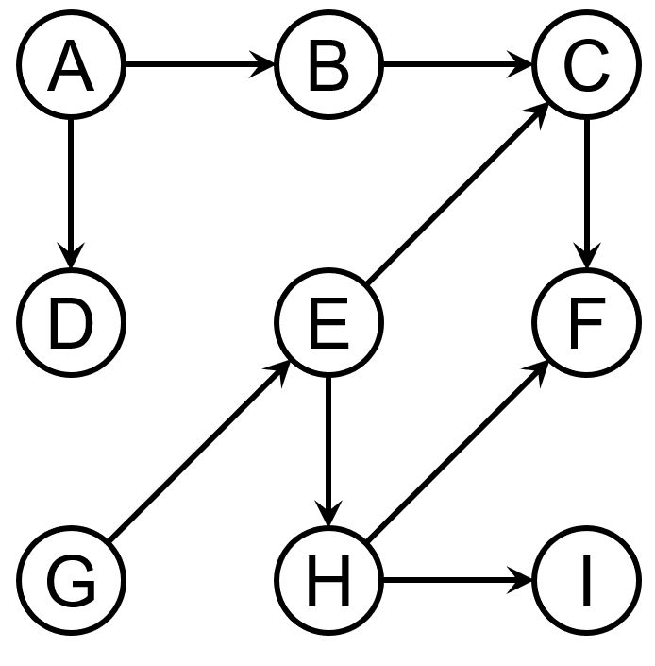
4. 当使用$α$-$β$剪枝时，节省的计算开销与节点扩展的顺序有关。（ ）√
5. 对于一个启发式函数，若其一致性成立说明其可采纳性也成立；若可采纳性不成立说明其一致性也不成立。（ ）√
6. 状态空间图（State Space Graphs）中可以出现重复的状态节点。（ ）×
7. Q-learning算法是一种基于模型（Model-based）的强化学习算法。（ ）×
8. 某约束满足问题共有n个变量，每个变量的值域大小为d，且该约束图中不存在环状结构，则解决该CSP的时间复杂度为$O(nd^{2})$。（ ）√
9. 贝叶斯网络中弧的箭头表征因果关系。（ ）×
10. 信息的价值VPI一定满足$VPI\left(E_{j},E_{k} | e\right)≤VPI\left(E_{j} | e\right)+VPI(E_{k}|e)$。（ ）×

二、选择题（每小题1.5分，共15分）
1. 考虑以下博弈树，$X,Y$均为正整数，若当前$α$-$β$剪枝操作如图所示，则$Y$的值是？（ ） D
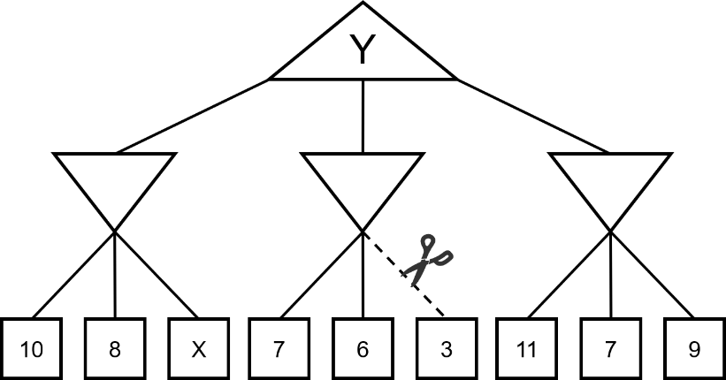
A.3 B. 8 C. 6 D. 7
2. 以下选项中，哪个网络不属于贝叶斯网络？（ ） B
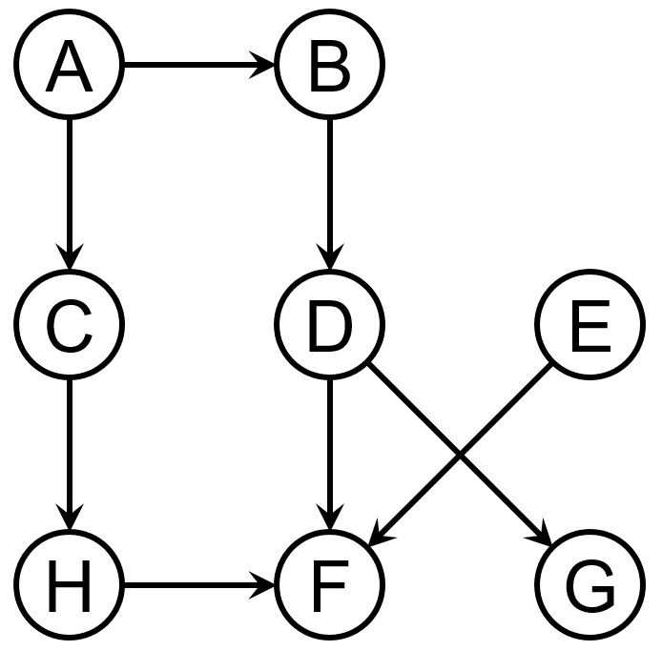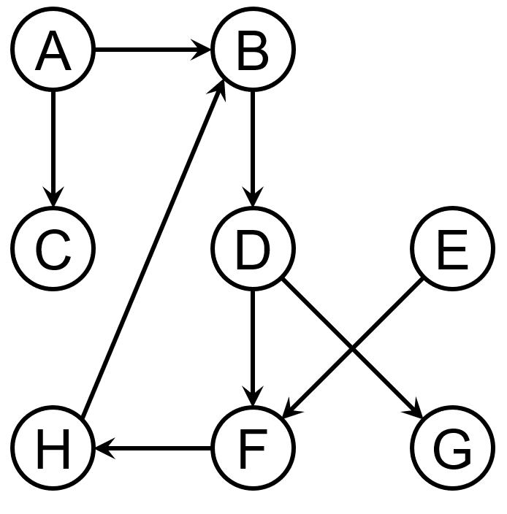
A B

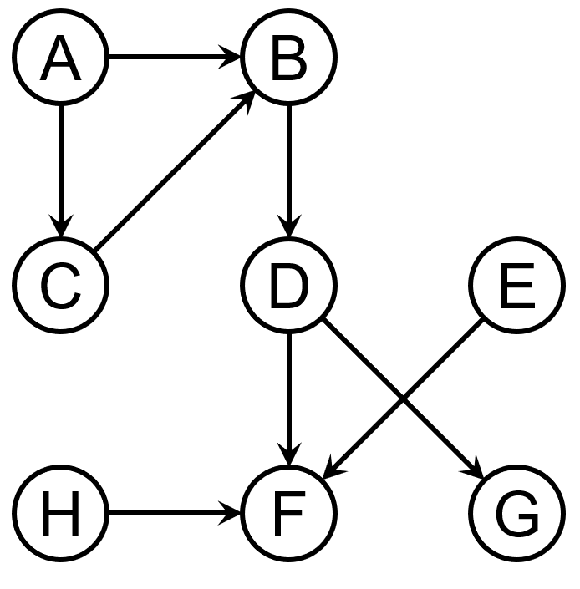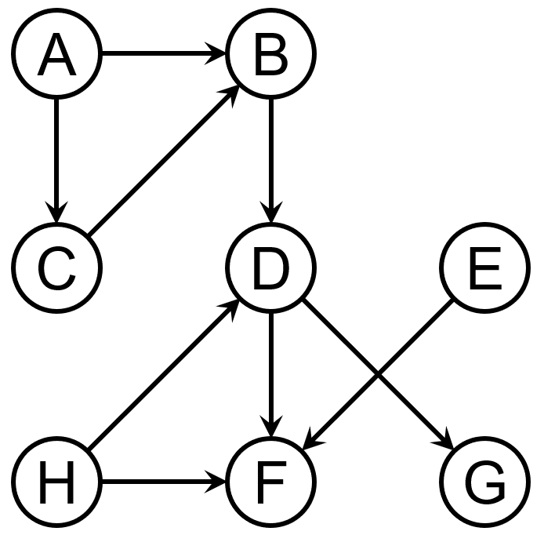
C D
3. 用策略迭代（Policy Iteration）求解MDP问题时，$Q^{π}$与最优策略$π^{*}$对应的$Q^{*}$有何关系（$s$为MDP问题的状态，$a$为行动）？（ ） A
A. 对于所有的$s, a$，有$Q^{*}(s,a)≥Q^{π}(s,a)$。
B. 对于所有的$s, a$，有$Q^{*}\left(s,a\right)=Q^{π}(s,a)$。
C. 对于所有的$s, a$，有$Q^{*}(s,a)≤Q^{π}(s,a)$。
D. 所有上述关系均不成立。

4. 可能与以下的条件概率表（CPT）对应的贝叶斯网络是？（ ） C
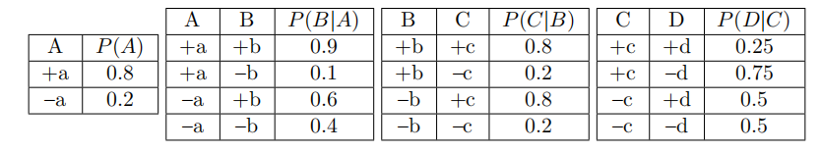

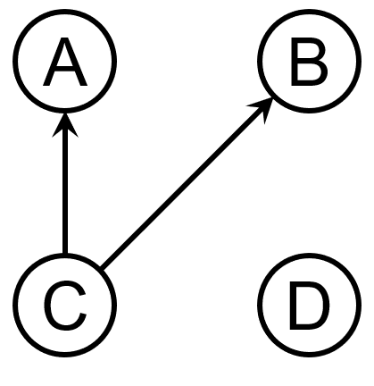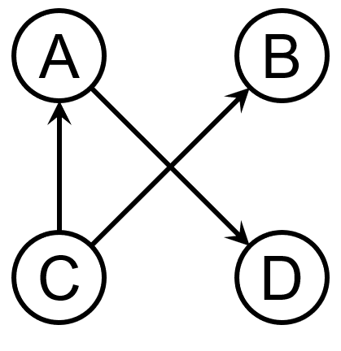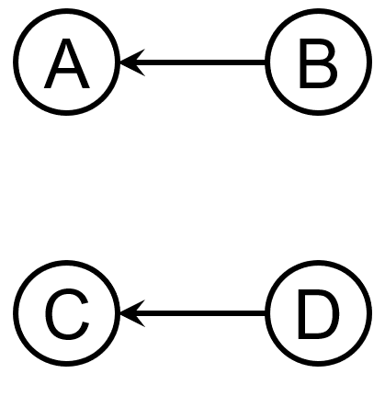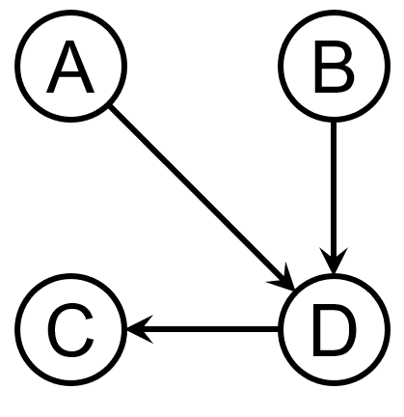
A B C D

5. 下图为利用K-means算法对点$A,B,…,F$进行聚类（Clustering）的示意图，其中$P,Q$为当前的聚类中心，距离函数定义如下：对于点$A=\left(A_{1},A_{2}\right),B=(B_{1},B_{2})$，则距离$d\left(A,B\right)=|A_{1}-B_{1}|+|A_{2}-B_{2}|$。以下那个点会被分配到以$Q$为中心的类？（ ） B
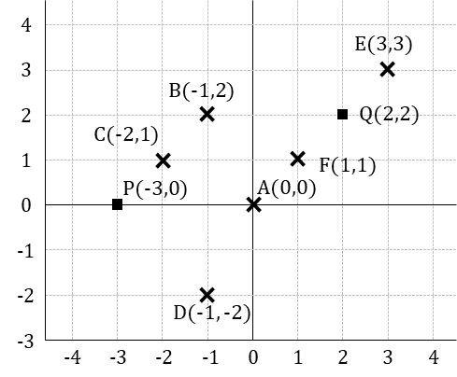
A. $A$ B. $B$ C. $C$ D. $D$

6. 以下哪种算法一定能保证最优性（Optimality）？（ ） D
A. 贪婪算法
B. 遗传算法
C. 深度有限的期望极大（Expectimax）搜索算法
D. 使用一致代价搜索的图搜索算法

7. 考虑下图所示的马尔科夫模型及其转移概率表，$X$共有$+x$和$-x$两种状态，当$t$趋于无穷时，$X$状态为$+x$的概率$P_{∞}(+x)$是多少？（ ） B
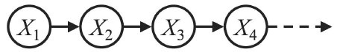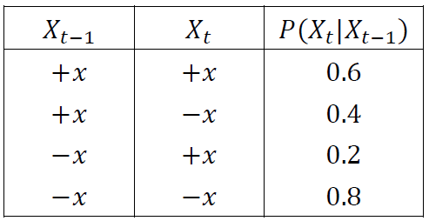

A. 1/4
B. 1/3
C. 2/3
D. 3/4

8. 下面的约束图中，最小的割集是（ ） D
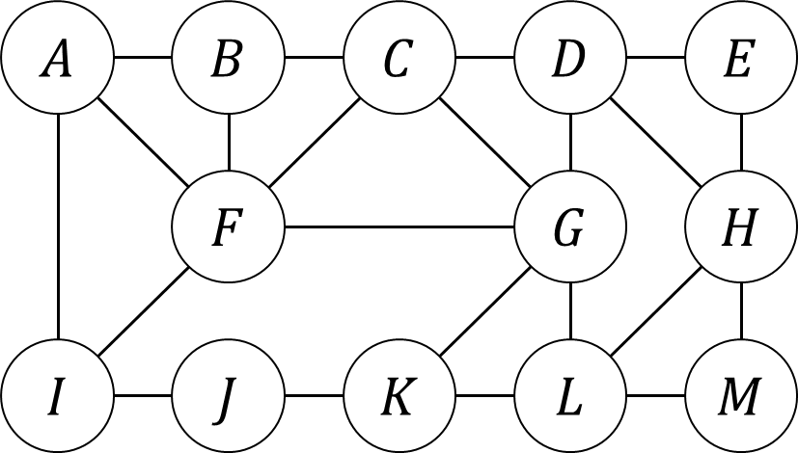
A. $\{F, G\}$
B. $\{G, H\}$
C. $\{F, D, L\}$
D. $\{F, G, H\}$

9. 若给定证据变量$A=+a$，则以下哪种采样结果可能是由吉布斯采样（Gibbs Sampling）获得的？（ ） B
A. ① $+a, -b, -c, +d$ B. ① $+a, -b, -c, +d$
② $+a, -b, -c, -d$ ② $+a, -b, -c, +d$
③ $-a, -b, -c, -d$ ③ $+a, -b, +c, +d$

C. ① $+a, -b, -c, +d$ D. ① $+a, -b, -c, +d$
② $+a, +b, +c, +d$ ② $+a, -b, -c, -d$
③ $+a, -b, +c, -d$ ③ $+a, +b, -c, +d$

10. 某公司委托两个工厂生产产品，甲厂占总产品数的40%，乙厂占总产品数的60%，其中甲厂的次品率是1%，乙厂的次品率是2%。现在抽查出该公司的一件产品为次品，请问是甲厂生产的可能性是多少？（ ） B
A. 20%
B. 25%
C. 35%
D. 40%

三、（15分）考虑如下树搜索问题，$α$是初始状态，$Z$是目标状态。假设在同一深度/宽度下，按照字母顺序从边缘集中选择下一个要弹出扩展的节点。请根据以下不同的树搜索策略进行作答。
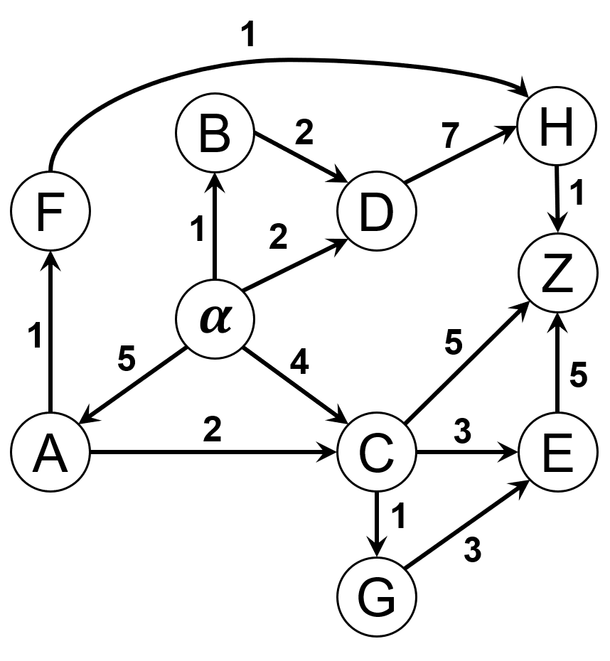
（1）深度优先搜索，请写出$α$到$Z$的路径，并画出搜索树。$αACEZ$
（2）广度优先搜索，请写出$α$到$Z$的路径，并画出搜索树。$αCZ$
（3）一致代价搜索，请写出$α$到$Z$的路径，并画出搜索树。$αAFHZ$

四、（16分）某机场共有两条跑道：一条国际航班跑道和一条国内航班跑道；每条跑道均有 {1, 2, 3, 4} 四个时段用于飞机的降落。现需要给A、B、C、D、E五架飞机安排降落的时间段和跑道。
约束条件如下：
·飞机B失去了一个引擎，必须在时段1降落；
·飞机D因为延误，只会在时段3及之后降落；
·飞机A燃油不足，需要在时段2及之前降落；
·飞机D必须在飞机C降落前降落，因为一部分乘客需要从D换乘到C；
·飞机A、B、C属于国际航班，只能使用国际航班跑道；
·飞机D、E属于国内航班，只能使用国内航班跑道；
·对于同一条跑道，在同一个时段内，只允许一架飞机降落（对于两条不同的跑道，在同一个时段内，可以分别允许一架飞机降落）。

（1）请将上述信息建模为一个CSP问题。在你的形式化中，变量（Variable）、每个变量的值域（Domain）、约束（Constraint）分别是什么？
变量：A、B、C、D、E
值域：{时间段：1, 2, 3, 4；跑道：国际, 国内}
一元约束：
B[时间段]=1、D[时间段]≥3、A[时间段]≤2、
A[跑道]= B[跑道]= C[跑道]=国际、D[跑道]= E[跑道]=国内
二元约束：
D[时间段]< C[时间段]、A[时间段]≠B[时间段]、
B[时间段]≠C[时间段]、A[时间段]≠C[时间段]、D[时间段]≠E[时间段]

（2）请画出此CSP问题的约束图（Constraint Graph）。
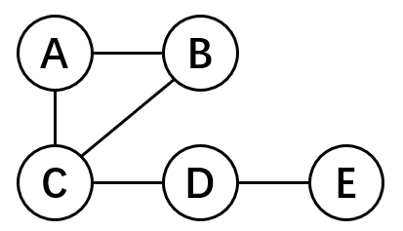

（3）若完成“飞机B安排在时段1降落”这一赋值操作后，采用弧相容（Arc Consistency）算法进行检验。假设初始时，所有的弧都按照字母顺序放置在队列中（如下所示），并以“先入先出”（First-in-first-out）的顺序处理队列中的弧。
- $A→B$
- $A→C$
- $B→A$
- $B→C$
- $C→A$
- $C→B$
- $C→D$
- $D→C$
- $D→E$
- $E→D$
请问：
a. 有哪些弧被重新加入队列？（注：如果一条弧本身就在队列里，那么它就不需要被“重新加入”队列。）
A—>C、B—>C、C—>D、D—>E

b. 弧相容算法终止后，各变量的值域分别是多少？
A：{2} B：{1} C：{4} D：{3} E：{1, 2, 4}

五、（7分）传奇探险家
探险家协会的传奇探险家雷诺·杰克逊在探险的旅途中找到了拉法姆大王的宝库！
如题图5-1所示，雷诺正在一条东西向的甬道中间，在他的西边和东边分别有两个传送门，传送门会将穿过的人按照不同的概率传送到不同的金库中。不幸的是，每个方向都各有一个拉法姆的守卫看守。
雷诺先移动，他可以选择向西或向东移动。移动后，该方向上的守卫可以选择站在其中一个传送门前面，阻止雷诺进入。
将这个场景建模为博弈树，雷诺为极大值节点，守卫为极小值节点。假设雷诺和守卫都知道传送门传送到不同金库的概率以及金库中的金币数量（除了第四个传送门）。
请回答以下问题：

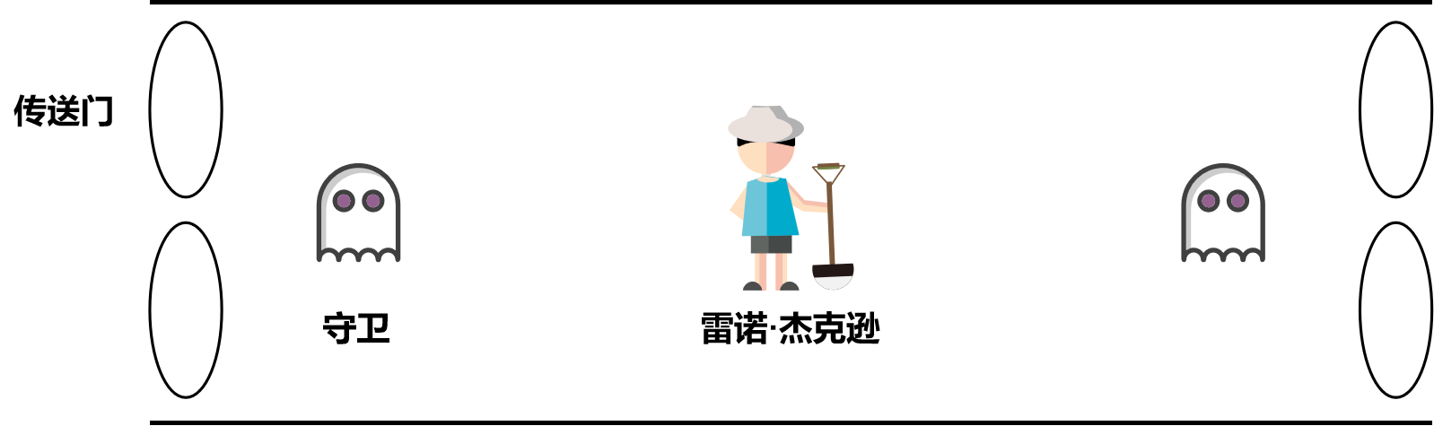
题图5-1 雷诺的处境

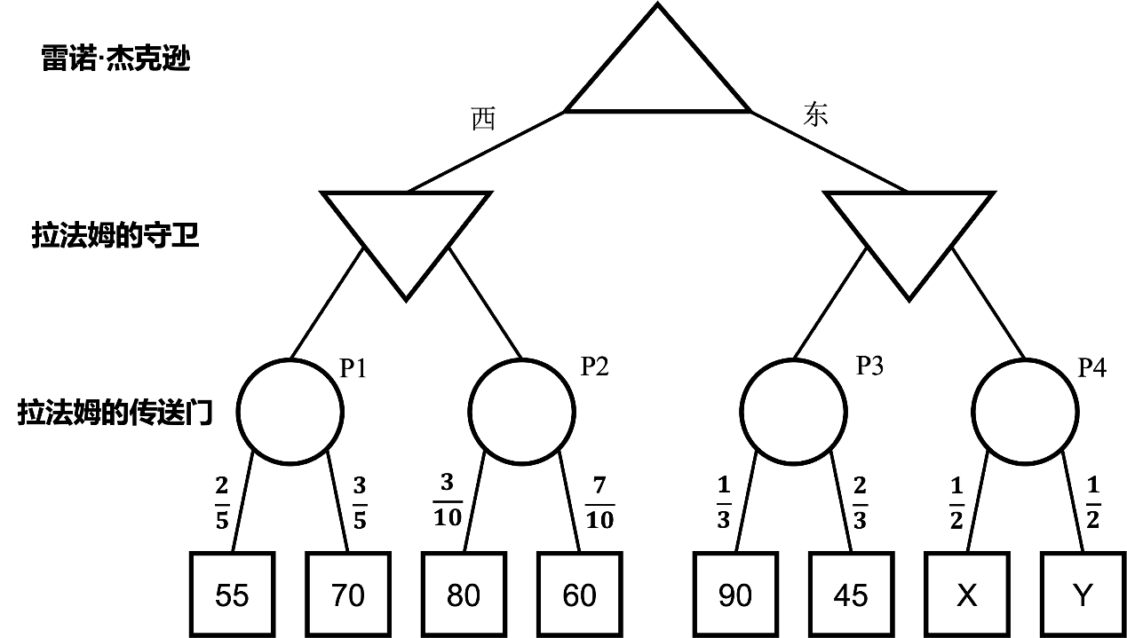
65
66
64
64

（1）将图中不依赖于$X$和$Y$的值填入节点中。
（2）X和Y满足什么条件时雷诺会选择向东移动？ $X+Y>1$28
（3）X和Y满足什么条件时雷诺会最终到达第四个传送门（P4）？
$$X+Y=129$$

六、（16分）你是某购物平台的一名推荐算法工程师，在618活动期间，为了针对不同的用户推送个性化的活动促销信息，你需要对用户的行为和购买欲望进行分析。
其中，针对电子产品促销专区，用户是否会在本次618活动中购买电子产品的关键变量包括：
·$A$：该用户是否对电子产品感兴趣；
·$B$：该用户在本平台上是否有过电子产品的消费记录；
·$C$：该用户是否在本次618活动中浏览电子产品超一定时长；
·$E$：该用户是否在本次618活动中有过消费记录。

你对上述变量与用户是否会在本次618活动中购买电子产品（$D$）的关系进行建模，得到如下图所示的贝叶斯网络。

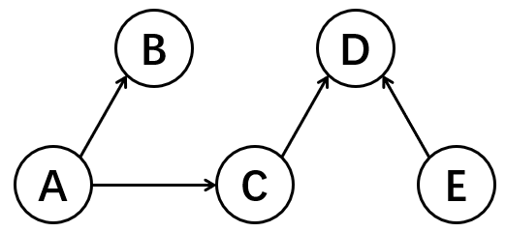
贝叶斯网络的条件概率表如下所示。
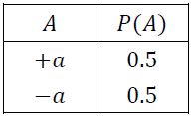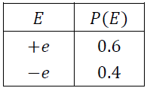

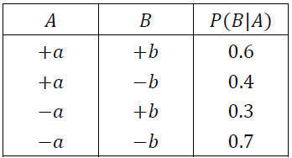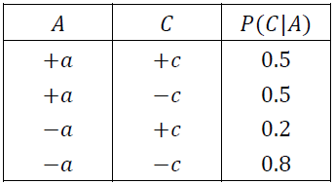

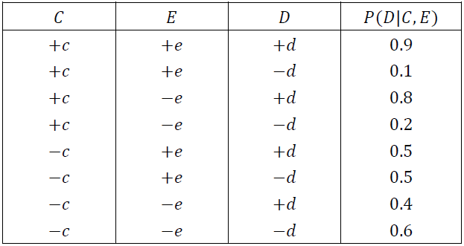

（1）若你想知道在本平台上有过电子产品消费记录（$+b$）、且在本次618活动中浏览电子产品超一定时长（$+c$）的用户，会在本次618活动中购买电子产品（$+d$）的概率。现有如下样本，你拟采用似然加权采样（Likelihood Weighting Sampling）估计该概率。请写出每个样本的权重，并由此估计$P(+d |+b,+c)$的值。

样本 权重
① $+a, +b, +c, +d, +e$ 0.6*0.5=0.3
② $-a, +b, +c, -d, +e$ 0.3*0.2=0.06
③ $-a, +b, +c, -d, -e$ 0.3*0.2=0.06
④ $+a, +b, +c, +d, -e$ 0.6*0.5=0.3
$P(+d |+b,+c)$=0.833

（2）若你想知道在本平台上有过电子产品消费记录（$+b$）的用户是否会在本次618活动中购买电子产品（$D$）。请计算$P(D |+b)$。
$P(+d |+b)$=0.62，$P(-d |+b)$=0.38

七、（16分）藤原とうふ店（自家用）
陈老师是一个驾驶经验丰富的司机，这一天她正在考虑是否要购买一辆二手车。这是一辆战损版的十三菱宏光，可能质量好（Q = +q），也可能质量不好（Q = -q）。陈老师可以选择对车进行测试（T）来帮助了解汽车的质量，测试需要花费50元，会有两种结果：通过（+t）、不通过（-t）。这辆二手车的售价是3000元，如果质量好，则它的市场价值是4000元；如果质量不好，则需要花费1500元的修理费来让它成为质量好的车。凭借多年的驾驶经验，陈老师估计这俩车有60%的概率是质量好的（$P(Q=+q)= 0.6$）。
若陈老师选择购买该车，则有：效用=市场价-修理费-购入价。若陈老师没有选择购买，则效用为0。
请同学们回答下列问题：
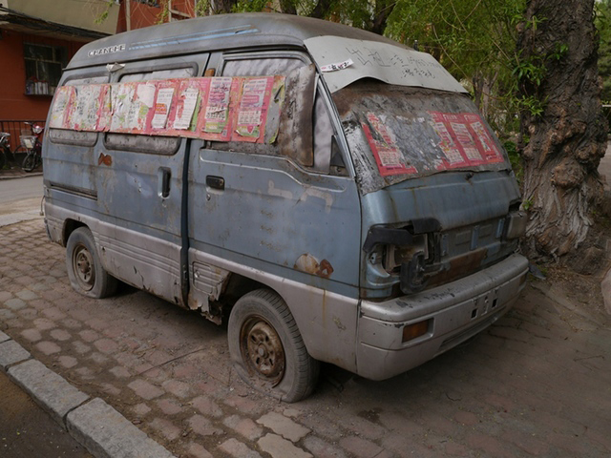
题图8-1 十三菱宏光（战损版）

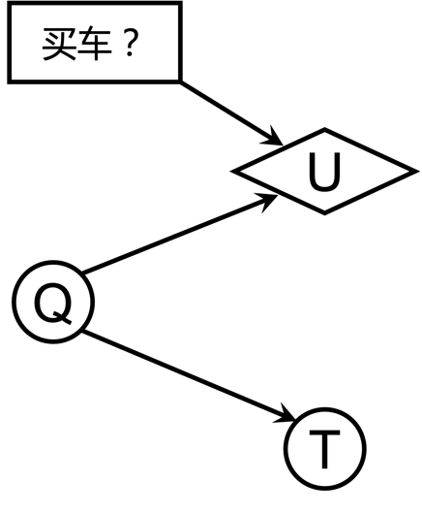
题图8-2 决策网络

（1）在没有测试的情况下，请计算按照陈老师的估计，购买该车的效用期望值。
400
（2）假设陈老师知道以下信息：
$$P\left(T=+t | Q=+q\right)= 0.8$$
$$P(T=+t|Q=-q)= 0.1$$
请计算按照陈老师的估计，汽车通过（或不通过）测试的概率$P(T)$，然后根据每种可能的测试结果计算汽车质量好（或不好）的概率$P(Q|T)$。
0.52 0.48
0.923 0.077 0.25 0.75
（3）请分别计算在测试通过和失败的情况下，陈老师的最优决策，以及它们的效用期望值。
884.5 buy 0 not buy
（4）请计算测试的信息价值，并判断陈老师是否应该进行测试。
59.94 应该测试

